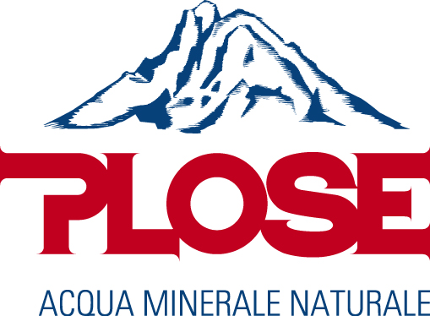

**Acqua Plose, pura e sana di alta montagna, sostiene l’iniziativa de Le Soste accompagnando in veste di sponsor**

**il 1° Convegno Le Soste “Alimentazione tra salute e piacere”**

*Bressanone, 24 ottobre 2016* – Oggi e domani Palazzo dei Giureconsulti, a Milano, ospita il 1° Convegno Le Soste sul tema “Alimentazione tra salute e piacere”, due giorni di tavole rotonde e approfondimenti cui partecipano chef de Le Soste, nutrizionisti, accademici e giornalisti.  
L’intento de Le Soste, l’Associazione fondata da Gualtiero Marchesi e che riunisce i migliori ristoranti e chef italiani della cucina d’autore, è quello di indagare due diversi e fondamentali aspetti dell’alimentazione: la sua importanza dal punto di vista nutritivo e salutare e il suo lato piacevole, gourmand e allo stesso tempo sinonimo di cultura e tradizioni da promuovere e sostenere.

Fonte Plose, che da anni sostiene l’Associazione con la partecipazione agli eventi istituzionali e con una presenza annuale sulla Guida Le Soste, sarà al suo fianco anche in questa nuova occasione di confronto, in veste di sponsor e Acqua ufficiale dell’evento e della Cena di Gala riservata ai Soci.

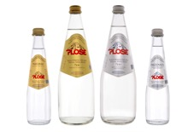Con la sua Acqua Plose, sana e pura di alta montagna, Plose accompagnerà i due giorni di Convegno, ulteriore impegno nella promozione delle eccellenze del made in Italy e dell’importanza di diffondere una maggiore consapevolezza in termini di alimentazione corretta e di qualità, che contribuisca al benessere del corpo e dello spirito. Valori condivisi e promossi quotidianamente dall’azienda altoatesina che da oltre 60 anni mette a disposizione di chef e professionisti della ristorazione un’acqua leggera e purissima, ideale per accompagnare i migliori piatti della cucina tradizionale e internazionale ma anche per il consumo di tutti i giorni, grazie alle sue proprietà eccellenti (bassissimo residuo fisso, valori minimi di sodio, PH 6,6 e tanto ossigeno).

Fonte Plose Spa: l’azienda e le caratteristiche di Acqua Plose in sintesi

Fonte Plose è una storica azienda familiare nata negli anni 50 dall’intuizione di Giuseppe Fellin che proprio in quegli anni scoprì le straordinarie proprietà delle sorgenti d’acqua che sgorgano dalla fonte situata a 1.870 metri sul livello del mare nel Monte Plose, in Alto Adige, dando il via all’ambizioso progetto di imbottigliare e distribuire un’acqua di eccellente qualità. Sin dalle origini l’azienda ha sede a Bressanone (BZ) e oggi la famiglia Fellin, attenta a rispettare i valori e le tradizioni locali, ha costruito un modernissimo stabilimento che consente di imbottigliare l’acqua secondo le più rigide regole igieniche, preservandone inalterate le eccezionali qualità.

L’Acqua Plose, con un residuo fisso di soli 22,0 mg/l e una durezza bassissima (1,2 F) è una delle più pure e leggere al mondo. In particolare presenta un valore minimo di sodio (1,2 mg/l), è quasi priva di nitrati e non vi è presenza di nitriti. Con un pH di 6,6 risulta ideale per essere assimilata dal corpo umano: essa è infatti leggermente acida proprio come l’acqua intracellulare che troviamo all’interno del nostro organismo, che oscilla tra 6,4 e 6,8. Un altro importante elemento da sottolineare è l’elevato contenuto di ossigeno presente nell’Acqua Plose, molto alto rispetto alla media delle acque in commercio e pari a circa 10,2 mg/l.

Vista l’unicità e l’elevata qualità dell’Acqua Plose, non è contemplato l’imbottigliamento in plastica, ma sono prodotte e distribuite in tutta Italia unicamente bottiglie in vetro, dal sobrio design atto a esaltare la purezza dell’acqua stessa.

Elegante e allo stesso tempo rigorosa, in linea con lo stile e i valori Plose, la caratteristica bottiglia di vetro di Acqua Plose ha conquistato i più famosi chef italiani e internazionali, che la propongono nei loro menu nelle versioni Gourmet e Luxury, etichette pensate specialmente per la ristorazione.

L’azienda Plose si occupa di ogni aspetto dell’imbottigliamento e lo fa secondo i più elevati standard di ecosostenibilità, nel rispetto del territorio in cui opera, dei valori e delle tradizioni locali. L’intento di tutela dell’ambiente si rispecchia anche nel riutilizzo del vetro: il 95% dei vuoti è a rendere, possibile grazie ad un efficiente servizio logistico e post vendita.

L’offerta Fonte Plose si compone inoltre dei succhi e nettari BioPlose, 100% biologici, senza coloranti né conservanti, dolcificati all’occorrenza con succo d’uva da concentrato (melagrana, mela, pera, pesca, albicocca, arancia-carota ACE, pompelmo, arancia, ananas, mirtillo, thè alla pesca, thè al limone e thè verde), e della linea di bevande frizzanti Plose Vintage (ai gusti Limone, Arancia, Chinotto, Gassosa, Tonica e dal 2015 anche Spuma bianca, Cedrata, Ginger, Pompelmo e Cola).

Acqua Plose, i nettari e succhi BioPlose e le bibite Plose Vintage si trovano in diversi formati in vetro, a perdere o a rendere, e sono disponibili nei negozi specializzati biologici e nei migliori ristoranti, bar e pasticcerie. In tutta Italia è anche attivo il servizio diconsegna a domicilio. Per maggiori informazioni sull’addetto alla vendita attivo nella propria zona: <http://www.acquaplose.com/trova-plose/>

[www.acquaplose.it](http://www.acquaplose.it)

Contatti per la stampa:

Ufficio Stampa Fonte Plose

Giulia Camilla Wagner

Cell. 346 7940193 - Giulia.wagner.plose@iamthegeorge.com